**Дидактическое пособие для детей дошкольного возраста**

**«Колпачки на пальчиках»**

*Афанасьева Е.В., воспитатель МБ ДОУ детский сад № 3 комбинированного вида «Ладушки» г. Коломна Московской области*

В процессе речевой коммуникации *интонация* является важным средством формирования высказывания, уточняет его семантику, осуществляет передачу эмоциональных и экспрессивных значений [5].

Интонационная выразительность речи основывается не только на нормальном функционировании универсальных физиологических основ производства речи, но и на эмоциональном переживании. Поэтому коррекционные мероприятия, направленные на развитие речевого дыхания, силы голоса, расширение его высотного диапазона, на формирование восприятия и воспроизведения основных интонационных типов желательно сочетать с развитием эмоциональной отзывчивости и способности ребёнка передавать с помощью интонации определённые чувства, настроения [2].

Для развития восприятия и понимания взаимосвязи эмоций и основного тона высказывания в играх применяются специальные обозначения – пиктограммы, символизирующие наиболее яркие по проявлениям эмоциональные состояния: *радость, страх, гнев, печаль, удивление*.

**Пособие *«Колпачки на пальчиках»*** позволяет оптимизировать процесс работы по развитию интонационной выразительности речи. Пособие используется по видам работы (развитие мимической мускулатуры, способностей понимать и выражать различные эмоции, формирование восприятия и воспроизведения по образцу основных интонационных типов оформления высказывания). Материал можно соотносить с лексическими темами, используемыми для развития речи дошкольников.

Игры и упражнения с использованием пособия «Колпачки на пальчиках», способствуют не только формированию интонационно выразительной речи, но и развитию слухоречевой памяти, внимания, расширению активного словаря, развитию мелкой моторики, цветовосприятия, воображения и творческих способностей детей.

**ДИДАКТИЧЕСКОЕ ПОСОБИЕ «КОЛПАЧКИ НА ПАЛЬЧИКАХ»**

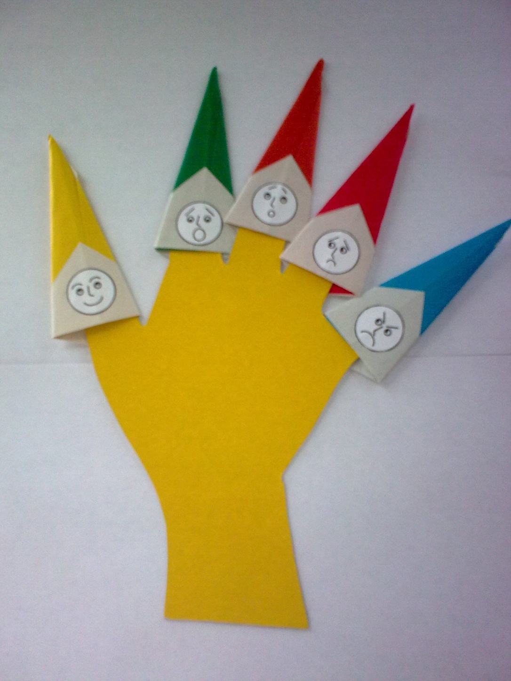

Цели:

- развитие мелкой моторики;

- развитие мимической мускулатуры;

- развитие способности понимать и дифференцировать эмоции;

- развитие воображения и творческих способностей.

Пособие (или его элементы) могут использоваться как на индивидуальных, так и на подгрупповых и фронтальных занятиях.

***Игры и упражнения для детей 2-3 лет.***

*1. Упражнение «Пальчиковая гимнастика»* с использованием потешек, стихов.

Цель: развитие мелкой моторики и чувства ритма.

*2. Упражнение «Цветные колпачки».*

Цель: развитие мелкой моторики и формирование сенсорных эталонов (умение различать и называть цвета).

***Игры и упражнения для детей 3-4 лет.***

*1. Упражнение «Пальчиковая гимнастика».*

Цель: развитие мелкой моторики и чувства ритма.

*2. Упражнение «Колпачки здороваются».*

Цель: развитие мелкой моторики.

*3. Игра «Превращение».*

Цель: развитие мимической мускулатуры.

*4. Игра «Пальчиковые сказки».*

Цель: развитие мелкой моторики; активизация мимики; развитие воображения и творческих способностей.

*5. Упражнение «Песенка Колпачков».*

Цель: развитие артикуляционной моторики.

***Игры и упражнения для детей 5 - 6 лет.***

*1. Оригами «Колпачки».*

Цель: развитие мелкой моторики, пространственного мышления; развитие воображения и творческих способностей.

*2. Упражнение «Пиктограмма».*

Цель: активизация мимики; формирование понимания эмоций, выраженных мимикой.

*3. Упражнение «Настроение».*

Цель: развитие мимической мускулатуры, формирование понимания эмоционального содержания высказывания, интонационной выразительности речи.

*4. Игра «Пальчиковый театр».*

Цель: развитие мелкой моторики, мимики, творческих способностей.

***Примеры игр согласно лексическим темам.***

*«Я – человек».* Цель: развитие способности понимать основные эмоции.

Дошкольников знакомят с эмоциями: радость, печаль, гнев, удивление – и пиктограммами, которые их обозначают.

*Игровая ситуация.*

- Посмотри, какие разные человечки. Покажи, где грустный человечек, где весёлый (злой, удивленный). А как радуешься ты? Сначала покажи, как ты радуешься, а затем как ты грустишь.

*«Овощи».* Цель: развитие мимической мускулатуры.

*Игра «Превращение».*

*На колпачках изображены овощи: красный круглый помидор, длинный огурец, луковица.*

- Представьте, что мы превращаемся в большой круглый помидор. Надуем щёчки. А теперь втянем щёки – станем похожи на огурец. Наморщим нос и брови – превращаемся в горький лук.

*«Фрукты».* Цель: развитие понимания интонации.

*На колпачках изображены яблоки с нанесенными на них пиктограммами, символизирующими радость и печаль.* Нужно рассмотреть яблоки и найти отличия. Затем воспитатель произносит весело фразу: «Мама купила яблоки». Дети должны выбрать пиктограмму, соответствующую тону интонации. Далее та же фраза произносится печально, и дети выбирают соответствующую пиктограмму.

**Список литературы**

1. Лаптева Г. В. Игры для развития эмоций и творческих способностей. Театральные занятия с детьми 5-9 лет. – СПб.: Речь; М.: Сфера, 2011.- 160 с.
2. Османова Г. А., Позднякова Л. А. Игры и упражнения для развития у детей общих речевых навыков. – СПб.: КАРО, 2007. – 80 с.
3. Шанина С. А., Гаврилова А. С. Пальчиковые упражнения для развития речи и мышления ребёнка. - М.: ООО Группа Компаний «РИПОЛ классик», ООО Издательство «ДОМ. ХХI век», 2008. – 249 с.- (серии «Готовимся к школе», «Академия для дошколят»).
4. Пауло д`Альба и др. Поделки из бумаги для детей. – М.:РОСМЭН, 2007.
5. Шевцова, Е. Е. Технологии формирования интонационной стороны речи / Е. Е. Шевцова, Л. В. Забродина. – М.: АСТ: Астрель, 2009. – 222, [2] с. -(Высшая школа).